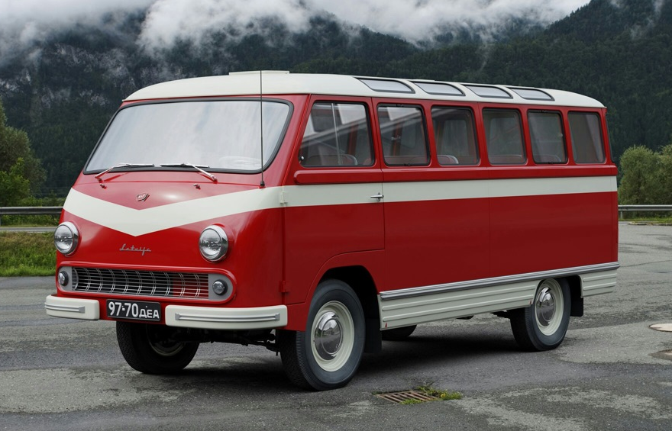
РАФ-977Д "Латвия" 4х2 четырёхдверный заднеприводный микроавтобус вагонной компоновки на агрегатах ГАЗ-21 «Волга», мест 10, полный вес 2.55 тн, снаряжённый 1.72 тн, ГАЗ-21А 75 лс, 110 км/час, 9393 экз., г. Рига 1961-68 г.

Самые первые 10 серийных рижских микроавтобусов РАФ-977 «Латвия» были изготовлены в 1958 году в канун ХХI съезда КПСС. Они предназначались для перевозки делегатов съезда. Можно считать, что с этого момента в СССР началось производство микроавтобусов. Некоторое время РАФ выпускал вариант с ровным полом по всей длине салона - РАФ-977В. Отличить эту модификацию можно по более толстой стойке после передних дверей, подножке для входа, новым задними фонарям и специальному лючку в «юбке» кузова для размещения запасного колеса. По сравнению с РАФ-977, РАФ-977В имел ряд значительных улучшений. Большое внимание конструкторов было обращено на повышение надежности и упрощения обслуживания модернизированного микроавтобуса. С целью усиления слабого места всех «рафиков» - передней подвески, стандартные спиральные пружины автомобиля «Волга» были заменены спиральными пружинами большей жесткости. Всего было изготовлено 1297 микроавтобусов РАФ-977 и РАФ-977В.
Рижский опытный автобусный завод, или Rīgas eksperimentālā autobusu fabrika, позднее получивший известность как Rigas Autobus Fabrika, в сентябре 1961 года подготовил новую модель 10-местного микроавтобуса RAF-977Д «Латвия» с целью повысить технологичность его выпуска. Облик РАФ-977Д разработала Светлана Вагаршаковна Мирзоян. Она была единственным художником-конструктором на РАФе, поэтому занималась экстерьером, интерьером, разработкой символики и рекламных брошюр. Одновременно был построен фактически новый завод на улице Дунтес в другом районе Риги, под выпуск модернизированного варианта по новой технологии. Тогда же была исправлена единственная значимая претензия: передняя подвеска от «Волги» быстро изнашивалась под более тяжелой «Латвией», поэтому двигатель немного сдвинули назад, чтобы разгрузить переднюю ось и нагрузить заднюю. От РАФ-977 она отличалась гнутым лобовым стеклом, установленным вместо V-образного, наличием алюминиевых молдингов на бортах вдоль «юбки» и под оконной линией, скрывавших швы между кузовными панелями. Также на РАФ-977Д появилась «фирменная» узкая решетка радиатора над передним бампером. В 1965 г. РАФ-977Д претерпел некоторые изменения - исчезли окна в закруглениях кузова в задней части и остекление скатов крыши, изменились рамки дверей кабины и дверные петли. Завод стал выпускать по 3000 машин в год. В следующем году фабрика подготовила к производству развозной фургон РАФ-977К грузоподъемностью 850 кг. Даже после перестройки предприятие не справлялось со спросом на базовый пассажирский вариант и фургон ждал своей очереди 4 года, когда специально под него построили завод ЕрАЗ в Ереване. В массе грузовой вариант выпускался уже под названием ЕрАЗ-762.
В 1962 году сборку РАФ-977Д пробовали наладить на автосборочном заводе в Луганске (УССР). Выпущено было всего около 30 машин ЛАРЗ-977 «Луганск».
В 1967 году была представлена следующая модернизация 977-го РАФика - РАФ-977ДМ, а в 1969 году она заменила собой на конвейере предыдущую версию. У новой модели лучше стала обзорность - ведь исчезли многочисленные оконные переплеты. На РАФ-977ДМ пять узких боковых оконных секций уступили место трем широким со сдвижными стеклами, а дверь салона стала почти в два раза шире. Упростили конструкцию сидений, изменили планировку салона – мест стало 11. На микроавтобусе РАФ-977ДМ стали применяться новые тепло- и шумоизоляционные материалы, которые были призваны улучшить комфортабельность и эксплуатационные качества новой машины. Внешние и конструктивные изменений кузова потребовали нового решения и для других деталей, например, иную форму приобрели бамперы.
Годы на конвейере: РАФ-977 1957-1961, РАФ-977В 1960-1961, РАФ-977Д 1961-1969, РАФ-977ДМ 1967-1976
Модификации РАФ-977
РАФ-977В Модернизированная базовая модель, имела ряд значительных улучшений. Большое внимание конструкторов было обращено на повышение надежности и упрощения обслуживания модернизированного микроавтобуса, 1960-61 г.
РАФ 977Д «Латвия», Модернизированная базовая модель. Новый кузов. 10-местный микроавтобус 1961-68 г.
РАФ-977Е – вариант «люкс» для обслуживания туристов, с 9-местным салоном, отдельным креслом для гида и микрофоном, 1968 г.
РАФ-977И – Медицинский микроавтобус с носилками, специальным погрузочным устройством, радиостанцией, фарой-искателем, салон был рассчитан на перевозку двух лежачих больных 1962-69 г.
РАФ-977К – опытный фургон грузоподъемностью 850 кг на шасси РАФ-977Д, выпускался под маркой ЕрАЗ-762. 1962 г. ЕрАЗ м 1966 г.
РАФ 977ДМ «Латвия», Модернизированная базовая модель. Новый кузов, новая компоновка салона. 11 мест (10 пассажиров + водитель)1968-76 г.
РАФ-977ИМ – Медицинский микроавтобус на базе РАФ-977ДМ, помимо медоборудования оснащался на крыше фарой-искателем с правой стороны
РАФ-977ЕМ – версия для обслуживания туристов на базе РАФ-977ДМ, с частично открывающейся крышей, улучшенной отделкой салона, 1969 год
РАФ-977ДМЮ – экспортная южная модификация микроавтобуса 977ДМ
РАФ-977ЕМЮ – экспортная южная модификация туристической модели 977ЕМ
РАФ-977ИМЮ – экспортная южная модификация медицинской модели 977ИМ
ЛАРЗ-977 «Луганск» – выпускавшийся в 1962 в Луганске РАФ-977Д, было собрано 30 микроавтобусов
РАФ-980-979 «Рига» пассажирский автопоезд, 1959 год
РАФ-980Д-979 «Рига» пассажирский автопоезд на шасси РАФ-977Д, 1962 год
РАФ-980ДМ-979 «Рига» пассажирский автопоезд на шасси РАФ-977ДМ, 1969 год

